**LAPORAN PRAKTIKUM**

**PEMROGRAMAN BERBASIS WEB**

**PEMBUATAN SITUS DI WEBSERVER**

**DAN DASAR-DASAR PHP**

dibimbing oleh Bapak Muhammad Jauharul Fuady

**Aril Kurniawati**

**110533430587**

**S1 PTI 2011 D**

****

**UNIVERSITAS NEGERI MALANG**

**FAKULTAS TEKNIK**

**JURUSAN ELEKTRONIKA**

**PRODI S1 PENDIDIKAN TEKNIK INFORMATIKA**

**OKTOBER 2013**

**MODUL 1**

**PEMBUATAN SITUS DI WEBSERVER**

Webserver Apache dapat digunakan untuk menampung beberapa situs dalam mesin yang sama. Dari situs yang sederhana tanpa konfigurasi yang rumit hingga situs yang kompleks yang menggunakan konfigurasi khusus. Salah satu keunggulan apache ini adalah setiap situs tersebut menggunakan alamat IP yang sama. Untuk contoh awal yang sederhana yaitu menggunakan alamat situs [www.example.net](http://www.example.net) pada alamat IP 192.168.0.1. Hal ini dapat dihasilkan dengan langkah-langkah berikut:

1. **KONFIGURASI APACHE**
2. Untuk menambahkan situs di webserver apache, terlebih dahulu kita buat file konfigurasi situs tersebut di direktori /etc/apache2/sites-available.

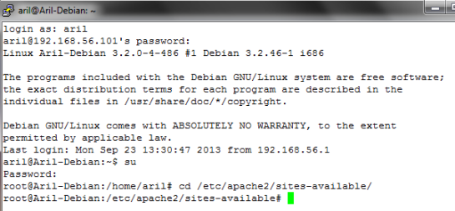

Gambar 1.1 Masuk ke direktori /etc/apache2/sites-available.

1. Cara yang paling mudah adalah menyalin file default yang merupakan contoh konfigurasi situs ke file yang kita inginkan misal www.example.net dengan menggunakan perintah cp default [www.example.net](http://www.example.net).

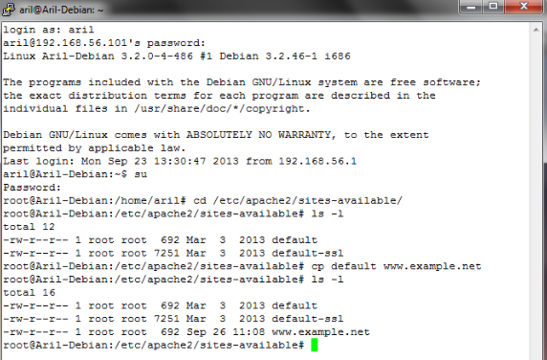

Gambar 1.2 cp default [www.example.net](http://www.example.net).

1. Lalu buka file dengan menggunakan nano [www.example.net](http://www.example.net) seperti berikut :



Gambar 1.3 nano [www.example.net](http://www.example.net)

edit file tersebut menggunakan editor teks sehingga menampung informasi berikut

* ServerName [www.example.net](http://www.example.net)
* DocumentRoot /var/www/example
* <Directory /var/www/example/>
* AllowOverride All

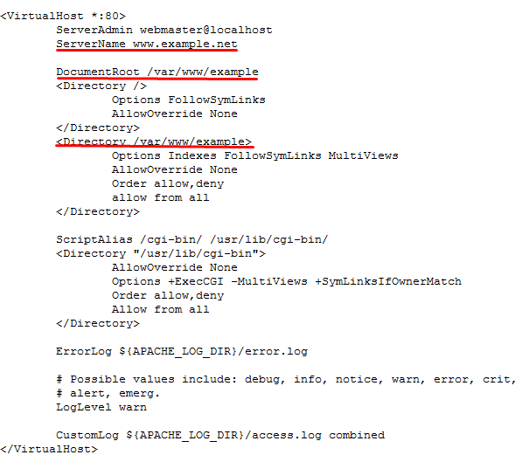

Gambar 1.4 Edit File

1. Langkah berikutnya adalah aktivasi situs tersebut dengan perintah a2ensite [www.example.net](http://www.example.net).
2. Restart service apache2 dengan perintah service apache2 reload.

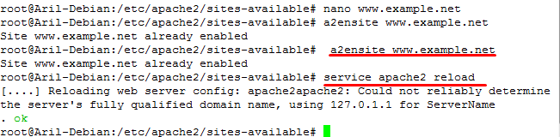

Gambar 1.5 aktivasi situs dan reload apache2

1. **KONFIGURASI DIREKTORI SERVER**
2. Buat direktori /var/www/example sesuai dengan yang tercantum di langkah 1c dengan perintah mkdir /var/www/example. Direktori ini merupakan basis direktori dari situs [www.example.net](http://www.example.net).

E:\Screenshot_2.png

Gambar 1.6 Membuat Folder

1. Upload atau buat file pada direktori yang sudah dibuat tersebut sebagai tampilan/isi dari situs yang diinginkan.

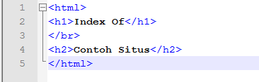

Gambar 1.7 Script HTML

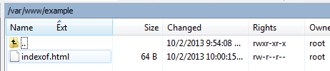

Gambar 1.8 Nama File

1. **KONFIGURASI NAME SERVER**

Agar situs www.example.net bisa diakses dari browser di komputer kita, maka alamat tersebut harus didaftarkan di DNS yang kita gunakan. Akan tetapi jarang kita memiliki hak untuk mengkonfigurasi DNS, sehingga cara termudah adalah dengan menambahkan informasi server tersebut pada file C:\Windows\System32\Drivers\etc\hosts di komputer kita.192.168.0.1 [www.example.net](http://www.example.net) . Lalu akses www.example.net melalui browser.

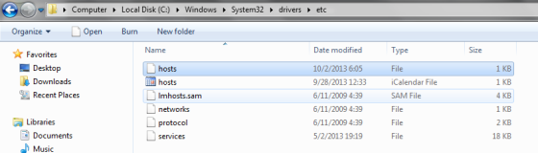

Gambar 1.9 Membuka C:\Windows\System32\Drivers\etc\hosts

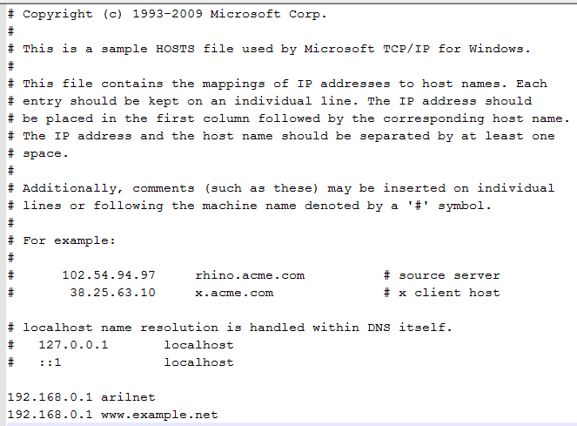

Gambar 1.10 Memberi Nama situs Pada IP Debian

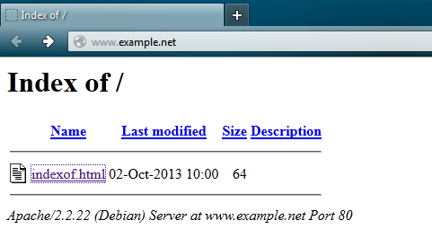

Gambar 1.11 Membuka Situs di Web Browser

**MODUL 2**

**DASAR-DASAR PHP**

1. **TUJUAN**

* Memahami struktur dasar dokumen PHP.
* Mampu membuat dokumen PHP yang baik dan benar
* Mampu memanfaatkan elemen-elemen dasar untuk mengolah dan menampilkan informasi.

1. **DASAR TEORI**

[**PHP**](http://maniacms.blogspot.com/2012/01/pengertian-php.html) adalah bahasa pemrograman server side yang sudah banyak digunakan pada saat ini, terutama untuk pembuatan website dinamis. Untuk hal-hal tertentu dalam pembuatan web, bahasa pemrograman PHP memang diperlukan, misalnya saja untuk memproses data yang dikirimkan oleh pengunjung web.

**PHP** pertama kali dibuat oleh Rasmus Lerdorf pada tahun 1995. Pada waktu itu **PHP** bernama FI (Form Interpreted). Pada saat tersebut **PHP** adalah sekumpulan script yang digunakan untuk mengolah data form dari web.

**Web Server** yang mendukung php dapat ditemukan dimana - mana dari mulai IIS sampai dengan apache, dengan configurasi yang relatif mudah. Dalam sisi pengembangan lebih mudah, karena banyaknya milis - milis dan developer yang siap membantu dalam pengembangan. Dalam sisi pemahamanan, php adalah bahasa scripting yang paling mudah karena referensi yang banyak.

Dalam PHP tipe data tidak dideklarasikan oleh programmer akan tetapi ditentukan secara otomatis oleh Intepreter PHP. Jadi anda tidak perlu deklarasikan tipe data tersebut jika ingin memberikan nilai pada suatu variabel. Anda dapat menuliskan **fungsi gettype()**untuk mengetahui type data dari nilai yang anda berikan.

Ada 8 macam tipe data pada PHP, diantaranya :

**1.** ***Integer***

Tipe data *integer*adalah tipe data yang berguna untuk menyimpan bilangan bulat, bukan desimal. Sebagai contoh (1),(2),(3),(4),(5),(-1),(-2),(-3),(-4) dan lain-lain. Tipe data ini memiliki range antara -2,147,483,648 sampai dengan +2,147,483,648 platform 32bit.

Namun bila terdapat data diluar jangkauan tersebut, maka secara otomatis [PHP](http://viruspintar.blogspot.com/) akan mengkonversikannya ke dalam tipe data Floating Point.

Integer merupakan Tipe Data yang berisikan **bilangan bulat** negatif dan positif atau**tanpa ada nilai pecahan**.

Tipe ini juga dapat dinyatakan dalam bentuk oktal (berbasis 8), desimal (berbasis 10), heksadesimal (berbasis 16). Seperti dalam contoh berikut :

            $oktal = 031;

            $desimal = 25;

            $heksadesimal = 0×10;

**2.** **Double Floating**

Tipe data floating point numbers biasa juga disebut dengan “double”, ” float” atau “real” adalah tipe data yang berguna untuk menyimpan bilangan desimal. Sebagai contoh (0.1),(1.3),(1.7),(1.8),(9.7),(2.4) dan lain-lain.

**3.**   **Boolean**

Tipe Data ini adalah tipe data yang **paling sederhana**. Hanya berupa **true** atau **false**. Cara memasukan ke dalam variabel adalah dengan memberikan nilai **true** atau **false**pada variabel tersebut. Penulisannya tidak dipengaruhi penggunaan huruf besar atau kecil.

**4.**   **String**

String adalah sebuah tipe data yang terdiri dari kata, bisa berupa kata tunggal maupun kalimat. Penulisan string harus diapit oleh tanda petik, baik petik tunggal(‘ ‘) maupun petik ganda (” “)

*Perbedaan antara petik ganda dan petik tunggal* adalah, ketika kita menggunakan petik tunggal maka variabel tidak akan terbaca nilainya. Beda halnya dengan penggunaan petik genap yang akan membaca nilai dari suatu variabel.

Jika string yang tertutup dalam tanda kutip ganda (” “), PHP akan menafsirkan escape sequence lebih untuk karakter khusus. Maka penulisan untuk karakter khusus tersebut harus ditambahkan slash didepan karakter tersebut.

**5.**   **Objek**

Tipe data object dibuat dengan tujuan agar para programmer terbiasa dengan OOP. Tipe data object bisa berupa bilangan, variabel atau fungsi. Data ini dapat dimasukkan ke dalam kode program sehingga meringkas beberapa fungsi dan memperkecil ukuran file.

**6.**   **Array**

**Array** atau **Larik** merupakan **Tipe Compound Primitif**, terdapat pada bahasa-bahasa pemrograman lain.

Tipe data array digunakan untuk menyimpan banyak data dalam satu variabel. **Jenis array dalam php** ada 3 (tiga) macam yakni :

**7.**   **Null**

NULL adalah Tipe Data yang tidak memuat apapun. Setiap Variabel yang diset menjadi Tipe Data NULL ini akan menjadikan Variabel tersebut **kosong**, seperti dalam penggunaan fungsi **unset()**. Cara untuk menset Variabel menjadi NULL adalah dengan memasukan nilai NULL pada variabel yang dimaksud seperti pada

**8.**   **Resources**

Tipe Data Spesial yang satu ini di khususkan untuk **menyimpan resource**, **sumber** atau **alamat**. Variabel tersebut hanya dapat diciptakan oleh suatu fungsi khusus yang mengembalikan nilai berupa resource seperti penggunaan fungsi **fopen**, **opendir**, **mysql\_connect**, **mysql\_query** dan semacamnya.

1. **LATIHAN**
2. Program PHP
3. Coding

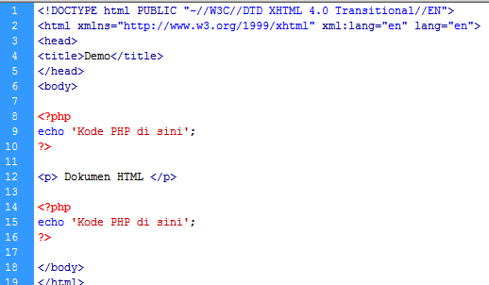

Gambar 2.1 Script Program PHP 1

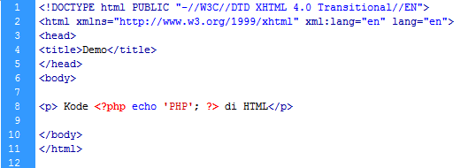

Gambar 2.2 Script Program PHP 2

1. Hasil

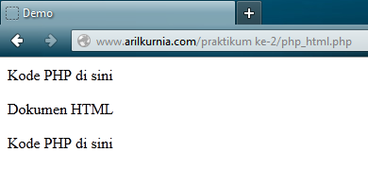

Gambar 2.3 Hasil Program PHP 1

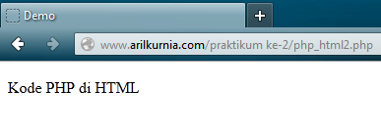

Gambar 2.4 Hasil Program PHP 2

1. Penjelasan
2. Gambar 2.1 Script Program PHP 1

Terdapat Script PHP yang beradad di tengah-tengah html yang juga dapat mencetak keluaran string sperti pada html.

1. Gambar 2.2 Script Program PHP 2

Terdapat script PHP yang berada di tengah-tengah tag paragraph html yang bisa menghasilkan keluaran string.

1. Variabel
2. Coding

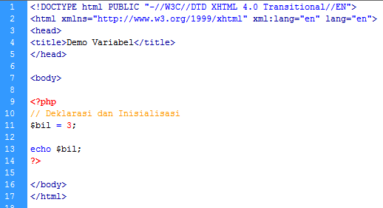

Gambar 2.5 Script Variabel 1

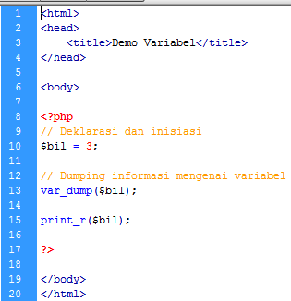

Gambar 2.6 Script Variabel 2

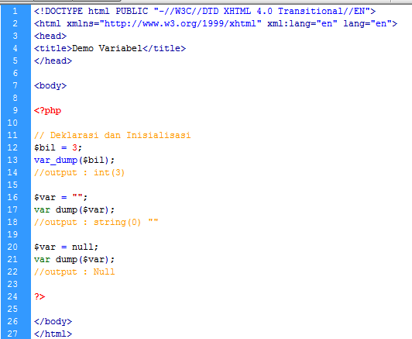

Gambar 2.7 Script Variabel 3

1. Hasil

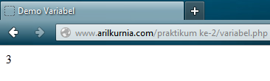

Gambar 2.8 Hasil Variabel 1

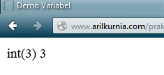

Gambar 2.9 Hasil Variabel 2

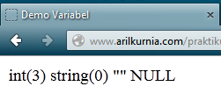

Gambar 2.10 Hasil Variabel 3

1. Penjelasan
2. Gambar 2.5

Variabel pada PHP didefinisikan dengan karakter dollar($) yang diikuti nama variabel pada script ini membuat variabel bertipe data integer.

1. Gambar 2.6

Var\_dump() pada PHP digunakan untuk pemeriksaan tipe data variabel dan print\_r() digunakan untuk mencetak hasil dari inisialisasi variable.

1. Gambar 2.7

Terdapat fungsi var\_dump untuk mengecek tipe data integer, string, dan null/tidak ada data

1. Tipe Data dan Casting
2. Coding

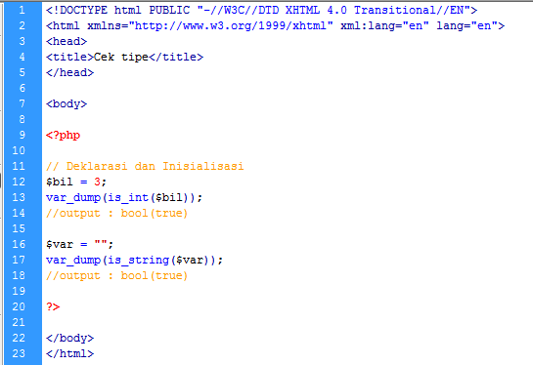

Gambar 2.11 Script Tipe data dan Casting 1

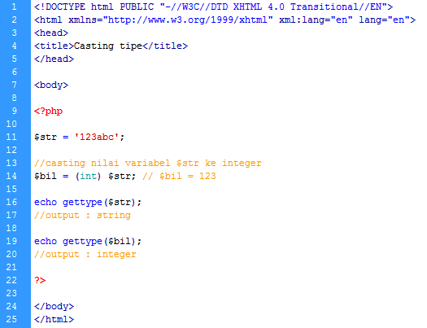

Gambar 2.12 Script Tipe data dan Casting 2

1. Hasil

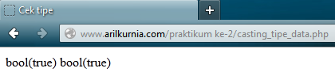

Gambar 2.13 Hasil Tipe data dan Casting 1

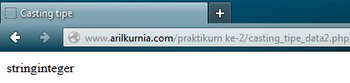

Gambar 2.14 Hasil Tipe data dan Casting 2

1. Penjelasan
2. Gambar 2.11

Fungsi is\_ dapat dimanfaatkan untuk menguji tipe data sutu variabel yang mengembalikan keluar berupa tipe data Boolean true atau false.

1. Gambar 2.12

Terdapat inisialisasi variabel bertipe string ‘123abc’, kemudian dilakukan pengambilan nilai bertipe integer dan didapatkan nilai 123. Dan fungsi gettype digunakan untuk mengembalikan nilai tipe data dalam variabel.

1. Pernyataan Seleksi
2. Coding

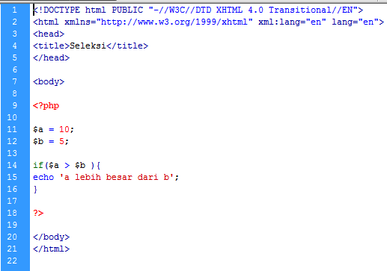

Gambar 2.15 Script Seleksi If

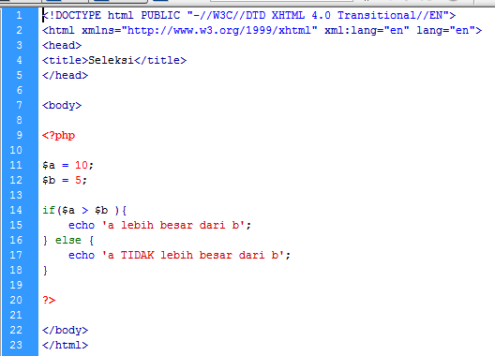

Gambar 2.16 Script Seleksi If-else

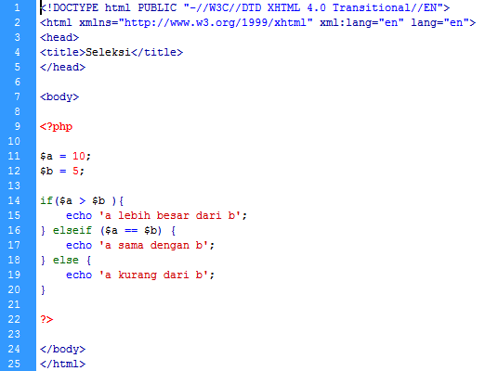

Gambar 2.17 Script Seleksi If-elseif

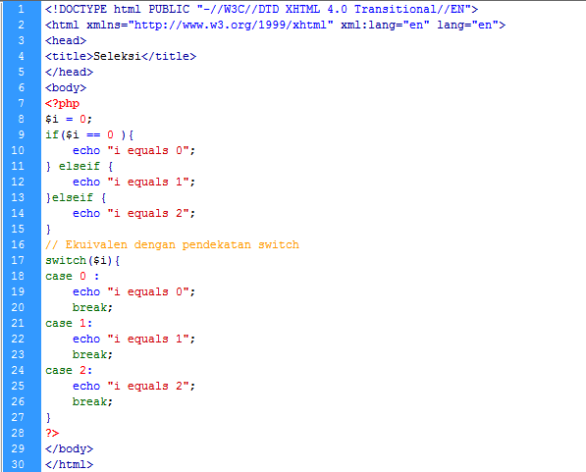

Gambar 2.18 Script Seleksi Switch

1. Hasil

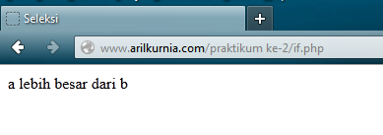

Gambar 2.19 Hasil Seleksi If

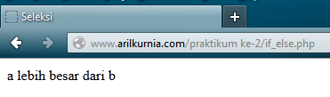

Gambar 2.20 Hasil Seleksi if-else

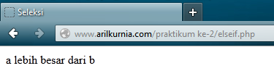

Gambar 2.21 Hasil Seleksi If-elseif

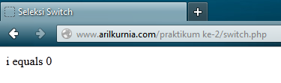

Gambar 2.22 Hasil Seleksi Switch

1. Penjelasan
2. Gambar 2.15

Seleksi if digunakan untuk pengambilan keputusan yang memiliki satu kondisi. Statemen yang dieksekusi apabila ekspresi bernilai true.

1. Gambar 2.16

Seleksi if-else digunakan untuk pengambilan keputusan yang memiliki dua kondisi. Kondisi pertama akan dieksekusi bernilai true, sebaliknya jika ekspresi pertama bernilai false maka blok kedua yang dieksekusi.

1. Gambar 2.17

Seleksi if-elseif digunakan untuk menciptakan lebih dari dua kondisi yang menciptakan seleksi yang lebih kompleks.

1. Gambar 2.18

Seleksi switch digunakan sebagai pernyataan yang dimulai dengan suatu ekspresi dan mentransfer kontrol ke satu khusus berdasarkan nilai ekspresi.

1. Pengulangan
2. Coding

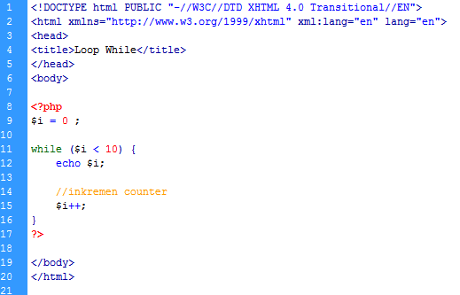

Gambar 2.23 Script While

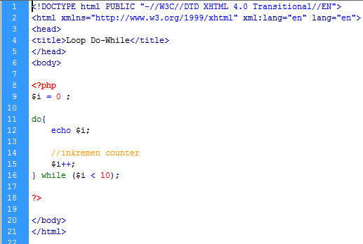

Gambar 2.24 Script Do While

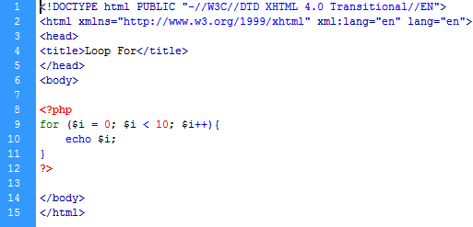

Gambar 2.25 Script For

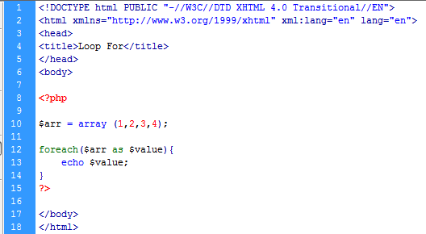

Gambar 2.26 Script Foreach

1. Hasil

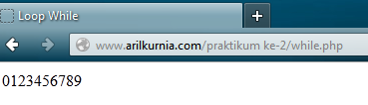

Gambar 2.27 Hasil While

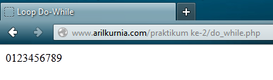

Gambar 2.28 Hasil do-while

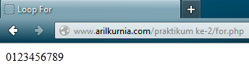

Gambar 2.29 Hasil For

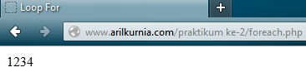

Gambar 2.29 Hasil Foreach

1. Penjelasan
2. Gambar 2.23

Pengulangan while akan dieksekusi jika dan hanya jika ekspresi bernilai true.

1. Gambar 2.24

Pengulangan do-while diekspresikan dengan pengontrolan diakhir blok sehingga blok pengulangan akan dieksekusi sedikitnya satu kali meskipun ekspresi bernilai salah.

1. Gambar 2.25

Pada pengulangan for digunakan kalau jumlah iterasinya sudah diketahui yang terdapat tiga bagian statement terdiri dari ekpresi inisialisasi, kondisi perulangan dan ekspresi inkremen.

1. Gambar 2.26

Pengulangan dapat digunakan untuk menampilkan nilai-nilai yang ada di dalam array.

1. Fungsi dan Prosedur
2. Coding

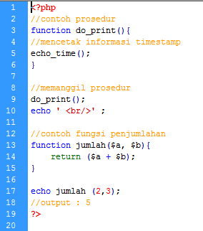

Gambar 2.30 Script Fungsi/Prosedur 1

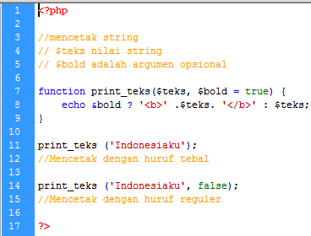

Gambar 2.31 Script Fungsi/Prosedur 1

1. Hasil

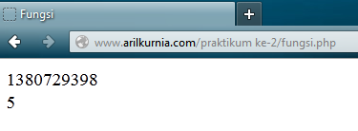

Gambar 2.32 Hasil Fungsi/Prosedur 1

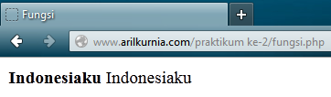

Gambar 2.33 Hasil Fungsi/Prosedur 2

1. Penjelasan
2. Gambar 2.30

Terdapat prosedur untuk mencetak informasi timestamp . dan terdapat pembuatan fungsi yang digunakan dalan penjumlahan dua varibel.

1. Gambar 2.31

Terdapat fungsi yang terdiri dari 2 parameter. Parameter yang pertama menghasilkan variabel string, dan parameter yang kedua merupakan parameter Boolean yang bernilai bernar. Kedua fungsi itu di panggil dua kali, yang pertama

Menunjukkan fungsi yang bernilai benar sehingga menghasilkan keluar teks yang dibold, dan fungsi yang kedua sebaliknya.

1. **STUDI KASUS**
2. Buat fungsi greeting yang menerima argument integer jam (format 24 jam) dan mengembalikan nilai string (Selamat Pagi, Selamat Siang, atau Selamat Malam). Jika nilai tidak memenuhi maka akan mengembalikan
3. Coding

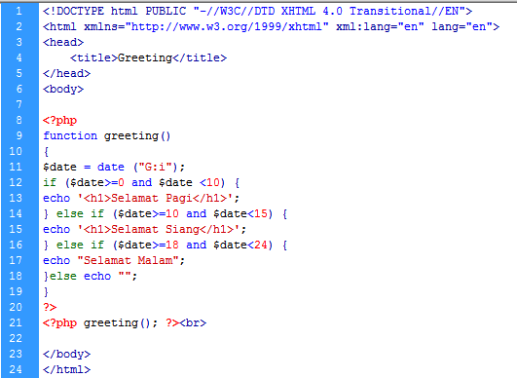

Gambar 2.34 Script Fungsi Greeting

1. Hasil

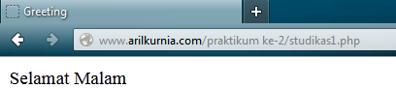

Gambar 2.35 Hasil Fungsi Greeting

1. Pejelasasn

Terdapat pembuatan fungsi greeting dengan meggunakan variabel date dan bertipe data tanggal/date. Difungsi ini terdapat empat kondisi :

* Jika nilainya 0 – 10 maka akan mengembalikan keluaran “ Selamat Pagi”
* Jika nilainya 10 – 14 maka akan mengembalikan keluaran “Selamat Siang”
* Jika nilainya 18 – 23 maka akan mengembalikan keluaran Selamat Malam
* Jika kondisi-kondisi diatas tidak terpenuhi maka akan mengembalikan keluaran diberi string kosong (“”)

1. Buat fungsi sederhana meng-genarate matriks sel pada tabel
2. Coding

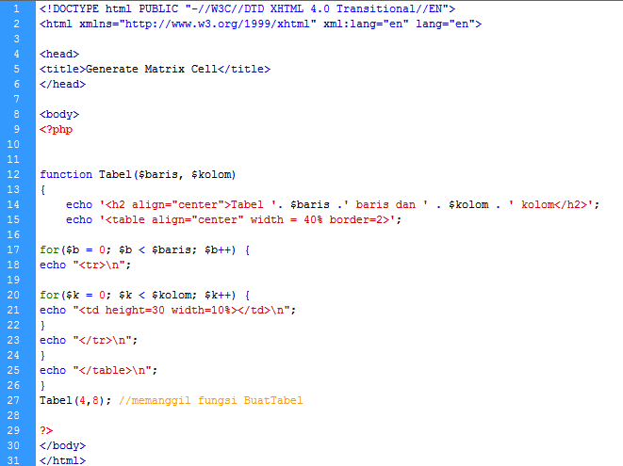

Gambar 2.36 Script Generate Matriks

1. Hasil

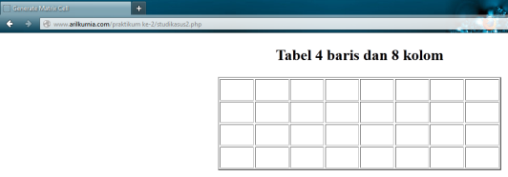

Gambar 2.37 Hasil Generate Matriks

1. Pejelasasn

Terdapat fungsi pembuatan tabel yang terdiri dari baris dan kolom masing baris dan kolom dibentuk dari perulangan for dengan sebanyak baris dan kolom ketika fungsi dipanggil.

1. **TUGAS PRAKTIKUM**
2. **Tugas Praktikum 1**
3. Coding

**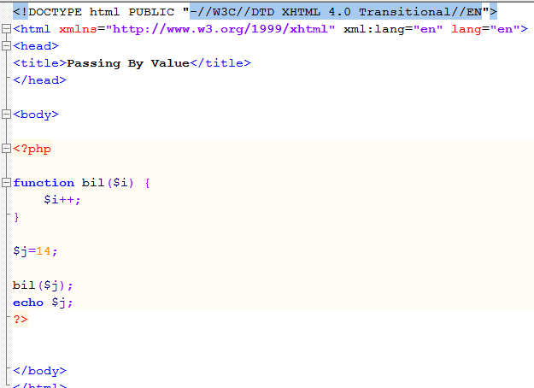**

Gambar 2.38 Script Passing By Value

**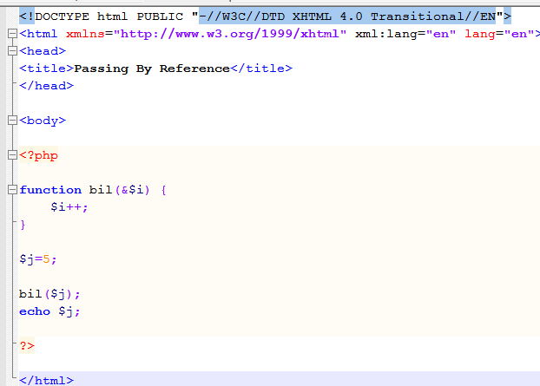**

Gambar 2.38 Script Passing By Reference

1. Hasil

**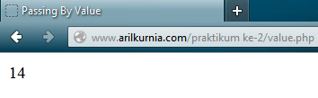**

Gambar 2.39 Hasil Passing By ValueS

**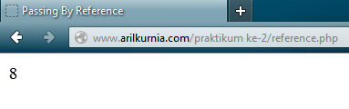**

Gambar 2.40 Script Passing By Reference

1. Penjelasan

Passing argumen adalah variabel yang diberikan ke method dalam PHP, ada dua tipe data variabel passing pada method yaitu adalah pass-by-value dan pass-by-reference.

1. Gambar 2.37

Passing by value Variable yang diberikan oleh parameter hanya akan diolah didalam fungsi, variable yang berada diluar fungsi akan tetap. Dengan kata lain variable yang dipakai oleh suatu fungsi tidak akan mempengaruhi variable yang ada diluar.

Pada saat fungsi bil($i); jumlah dipanggil, fungsi tersebut akan memasukkan nilai dari variabel $i kedalam argumennya, jadi disini argumen fungsi jumlah adalah 14 (ini adalah nilai aslinya). Selanjutnya PHP meng-copy nilai asli tersebut, kemudian hasil copy-nya digunakan untuk proses manipulasi fungsi, sedangkan nilai yang asli dibiarkan tidak berubah.

1. Gambar 2.38

Jika pada pass by value, nilai hasil olahan tidak dapat digunakan diluar fungsi, maka pass by reference sebaliknya, hasil olahan yang telah diproses di dalam fungsi dapat digunakan di luar fungsi, dengan kata lain value yang di luar fungsi akan turut berubah seiring perubahan yang terjadi pada variable didalam fungsi.

Sesuai dengan penjelasan passing by reference diatas, nilai yang diakses & dimanipulasi adalah nilai aslinya, dengan begitu hasil manipulasi fungsilah yang gunakan sebagai outputnya, yaitu 8.

1. **Tugas Praktikum 2**

<?php

$sel = 10;

$kolom = 3;

echo"

SEL: $sel

<br/>

KOL: $kolom

<br/>

";

$x = $sel/$kolom;

$y = $sel%$kolom;

echo"<table>";

$num = 1;

for($a=1; $a<=$x; $a++){

echo"<tr>";

for($b=1; $b<=$kolom; $b++){

echo"<td> $num <td>";

$num++;

}

echo"</tr>";

}

if($y>0){

echo"<tr>";

for($b=1; $b<=$y; $b++){

echo"<td> $num <td>";

$num++;

}

echo"</tr>";

}

echo"</table>";

?>

<style>

td{

border: solid 2px;

padding: 1px 15px 1px 15px;

}

</style>

Gambar 2.41 Script Generate Matriks

**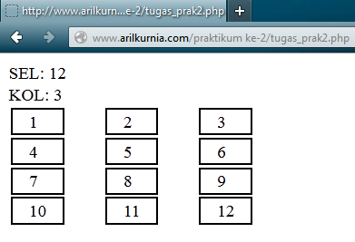**Gambar 2.42 Hasil Generate Matriks

**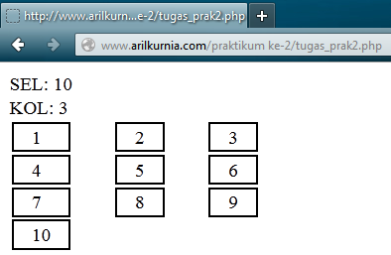**

Gambar 2.42 Hasil Generate Beda Jumlah Matriks

Penjelasan :

Terdapat inisialisasi variabel sel dan kolom kemudian, nilai dari variabel tersebut di tampilkan dengan perulangan yang berturut dari nilai kolom dan selnya. Sehingga untuk setiap sel akan dilakukan perulangan dengan mencetak sel sebanyak jumlah nilai variabel sel. Sama juga dengan kolom, akan dicetak sejumlah variabel kolom yang dinisialisasi.

1. **KESIMPULAN**

[PHP](http://maniacms.blogspot.com/2012/01/pengertian-php.html) adalah bahasa pemrograman server side yang sudah banyak digunakan pada saat ini, terutama untuk pembuatan website dinamis. Untuk hal-hal tertentu dalam pembuatan web, bahasa pemrograman PHP memang diperlukan, misalnya saja untuk memproses data yang dikirimkan oleh pengunjung web.

Terdapat beberapa kegunaan/fitur-fitu yang dilakukan PHP dibandingkan HTML karena PHP ini bahasa yang digunakan untuk menciptakan web dinamis. Fitur-fitunya adalah sebagai berikut.

1. Dapat membuat deklarasi dan inisialisasi variabel.
2. Dapat menguji tipe data suatu variabel.
3. Dapat membuat penyataan seleksi untuk pengambilan keputusan dari beberapa kondisi.
4. Dapat membuat implementasi struktur kontrol perulangan.
5. Dapat membuat fungsi dan prosedur yang dapat membantu dalam mengorganisir kode program dan digunakan untuk mengulang suatu perintah.
6. **DAFTAR RUJUKAN**

Modul 1 dan 2 Praktik Pemrograman Berbasis Web Jurusan Teknik Elektro 2013

<http://ajarwebs.blogspot.com/2012/11/tipe-data-dalam-php.html>

<http://id.wikibooks.org/wiki/Pemrograman_PHP/Pendahuluan/Pengertian_PHP>